浅析AGC电路噪声系数的测试
来源：微波射频网
对于噪声系数测试，多数情况下会选择Y因子方法测试，但是当待测件包含自动增益控制电路(AGC)时，Y因子方法受到一定的限制。因为当噪声源在打开、关闭两种状态时，AGC电路会自动调整可变增益放大器(VGA)的增益，从而保证输出的电平恒定，此时使用Y因子方法测得的结果已经无法反映待测件真实的噪声系数。那么如何进行有效的测试呢？这就是本文将要详细介绍的内容。
众所周知，AGC电路具有一定的起控范围，只有输入电平落入该范围内，才能够正常地作自动增益控制。如果噪声源打开、关闭两种状态下，输入至AGC电路的信号功率在其起控范围之外，则AGC电路的工作状态并不发生变化，此时依然可以使用Y因子法测试。
对于接收机通道模块，往往增益非常高，所以噪声源的开和关可能使得AGC电路能够进行自动增益控制，此时可以使用如下两种方法测试噪声系数。
(1) 将AGC电路固定在一个状态，即无论输入信号是否变化，待测件的增益是固定的。此时可以使用Y因子法测试，而且可以测试不同增益状态下的噪声系数！该方法优势在于，可以使用自动噪声系数测试功能，能够快速测试不同频率下的噪声系数。
(2) 基于增益法测试噪声系数，适用于不便于控制AGC增益状态的待测件。为了保证AGC的增益在测试过程中不改变，可以使用外部信号源给待测件提供一个功率恒定的CW信号，同时测试待测件的增益和输出噪声功率。为了使得CW信号的相噪不影响测试结果，建议CW信号电平设置小一点，且读取一定频偏处(相对于CW信号)的噪声功率。该方法需要手动操作，有一定的工作量，但不需要噪声源。
第一种方法比较简单，依然使用Y因子法测试。下面主要介绍第二种方法的操作步骤和注意事项。为方便起见，除非特殊说明，下文涉及的待测件均指包含AGC电路的待测件。
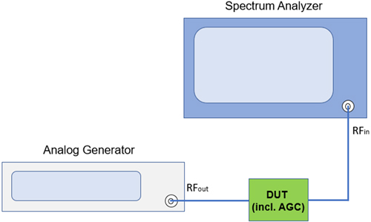
图1、增益法测试AGC电路噪声系数等效框图
图1给出了增益法测试噪声系数的连接框图，假设输入端的噪声功率为N_{in}，则输入、输出噪声功率满足如下关系
N_{out}=N_{in}∙G+kBT_{e}∙G
如果输入噪声功率为kBT₀(T₀=290K)，则上式可以简化为
N_{out}=kBT₀∙F∙G
根据上式，若增益G和输入噪声功率N_{in}已知，便可以计算出待测件的噪声系数。需要注意，G为待测件与频谱仪总的增益，且求解出的F为待测件与频谱仪总的噪声因子。传统的增益法由于不会消除频谱仪自身引入的影响，因此适用于噪声系数较大且增益较高的待测件。下面介绍的方法，能够修正频谱仪自身噪声系数引入的影响。
由于频谱仪是经过内部校准的，因此可以认为其增益为1，那么如果要求解待测件本身的噪声系数，则需要如下三步：① 测试待测件的增益；② 确定输入噪声功率N_{in}；③ 确定频谱仪本身的噪声系数。
待测件增益的测试，首选使用矢网，那么对于该测试，是否适合使用矢网？
由于待测件包含AGC电路，使用矢网测试其增益本身没有什么问题，但是在该测试中，如果要得到正确的测试结果，需要保证使用矢网测试增益时与采用图1方式测试噪声系数时的AGC状态相同，即保证增益状态不变。
更简便的方法，直接使用图1的装置确定待测件的增益，直接比较是否连接DUT两种情况下的输出功率即可确定DUT的增益。
通常所说的增益法测试噪声系数，在待测件输入端连接50Ohm匹配负载，可以认为输入噪声功率为kBT₀(假设室温为T₀)。如果按照图1所给的装置测试，还能认为待测件的输入噪声功率为kBT₀吗？
不能再认为输入噪声功率为kBT₀，因为信号源输出CW信号时，也附带着一定的噪声功率，该噪声功率要大于kBT₀，因此可以将信号源等效为如图2所示的电路，包含一个理想的信号源和一个等效的放大器，等效增益和噪声因子分别为G_{S}和F_{S}。理想信号源输出CW信号的同时，也附带输出kBT₀的噪声功率，图中N_{in}为馈入DUT的噪声功率。
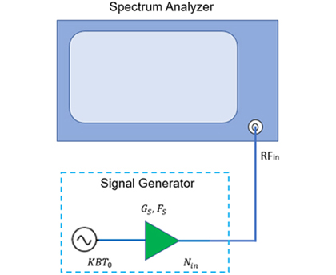
图2、信号源等效电路
如何确定信号源输出的噪声功率呢？
分别使用频谱仪的RMS检波器和AVG检波器测试CW信号功率，二者之差即为信号源输出的噪声功率与频谱仪本身产生的噪声功率之和N_{SG&SA}。假设频谱仪的增益和等效噪声温度分别为G_{SA}和T_{SA}，则满足如下关系：
N_{SG&SA}=N_{in}∙G_{SA}+kBT_{SA}∙G_{SA}
可以认为频谱仪的增益为1 ，而频谱仪本身的噪声系数也可以确定，于是可以求出信号源输出的噪声功率N_{in}。
如果使用这种方式，建议信号源输出的CW信号功率不要太强，且使用频谱仪测试时，建议RBW设大一些，比如5MHz。
除了使用RMS和AVG检波器的方法外，还可以直接读取偏离CW信号一定频偏处的噪声功率作为N_{SG&SA}。该方法要求CW信号的相噪要非常小，不能影响读取结果。
以上确定了待测件的输入噪声功率，下面按照图1连接DUT进行测试，待测件输出噪声功率的确定也可以按照上述方法。使用频谱仪不同的检波器，或者直接读取偏离CW信号一定频偏处的噪声功率。
确定待测件输入和输出噪声功率后，便可以求出待测件与频谱仪总体的噪声因子，最后根据噪声因子级联公式，求出待测件本身的噪声因子。
为了便于对上述内容的理解，下面介绍一个测试实例，实例中采用的是频偏法确定信号源输出噪声功率和DUT输出噪声功率。DUT是一个接收机通道，包含前端低噪放、镜频抑制混频器、中频滤波器及AGC电路，通道的相关参数如下：
RF freq.：1345MHz~1380MHz
LO freq.：1385MHz
IF freq.：5MHz~40MHz
通道最大增益达90dB
AGC提供40dB的动态范围
AGC的起控范围为-120~-80dBm (按射频输入功率)
使用外部信号源给DUT提供一个-100dBm的CW信号，如果要测试DUT在输出中频频率为15MHz对应的噪声系数，因为采用频偏法测得噪声功率，所以需要将CW信号频率设置为1358MHz，而不是1370 MHz。
首先测试了待测件的增益为86dB；然后确定信号源输出的噪声功率，在信号源输出CW信号的同时，观察1370MHz处的噪声功率，如图3所示，RBW为100kHz时的噪声功率为-117.2dBm。
为了正常计算，还需要确定频谱仪等效噪声温度T_{SA}：图3右图给出打开预放时，在射频段的噪声功率谱密度为-167.32dBm/Hz，对应的噪声系数为6.68dB。根据噪声因子与等效噪声温度的关系，便可以求出对应的噪声温度，代入以上公式求得的信号源输出噪声功率为0.45 x 10⁻¹² mW。
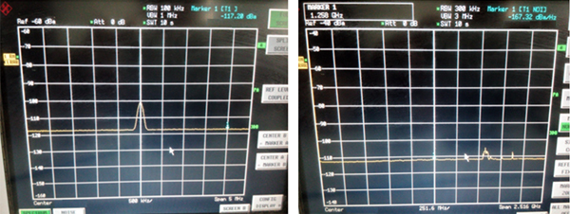
图3、确定信号源输出的噪声功率(左)和打开预放时频谱仪自身噪声功率谱密度(右)
当连接待测件时，测试的15MHz处的噪声功率N_{SG&DUT&SA}为-29.32dBm，其包含了DUT输出的总噪声功率和频谱仪自身引入的噪声功率，因此满足如下关系：
N_{SG&DUT&SA}=N_{in}∙G_{DUT}+kBT_{Dut&SA}∙G_{DUT}
可进一步化简为
N_{SG&DUT&SA}=N_{in}∙G_{DUT}+kBT₀∙(F_{DUT&SA}-1)∙G_{DUT}
上面已经求出N_{in}=0.45 x 10⁻¹²mW，且待测件增益为86dB，则代入上式得F_{DUT&SA}=7.25 .
由于待测件的增益很高，为了防止射频以及中频过载，此时将频谱仪的射频衰减度设置为60dB，那么等效的噪声系数约为66.68dB，最终计算出的待测件的噪声因子为F_{DUT}=7.24 (8.6dB)。

